Пояснительная записка

к тексу итоговой контрольной работы

за 1 полугодие по алгебре и началам анализа в 10 классе.

Профильный уровень.

2014-2015 учебный год.

В первом полугодии пройдены следующие темы:

1. Действительные числа.
2. Числовые функции.
3. Тригонометрические функции.

Работа рассчитана на 2 урока и состоит из двух частей: В части 1 – 16 заданий с кратким ответом или с выбором ответа, в части 2 – 4 задания с подробным решением, из которых достаточно решить любые 2 задания.

Каждое задание 1 части оценивается в 1 балл.

Задания второй части оцениваются следующим образом:

№17 - 2балла; №18(а) – 1 балл; №18(б) – 2 балла; №19 – 2 балла, №20 – 2 балла

Элементы анализа:

Часть 1.

1. Нахождение НОД
2. По графику найти область определения функции
3. По графику найти область значений функции
4. По графику найти нули функции
5. Решение неравенства по графику
6. Решение дробно-рационального неравенства
7. Нахождение области определения функции, заданной аналитически
8. Нахождение значения кусочно-заданной функции
9. Нахождение значения периодической функции
10. Применение свойств четности и нечетности функций при нахождении значения функции
11. Знание значений тригонометрических функций основных углов
12. Умение определять какой четверти принадлежит угол
13. Знание знаков тригонометрических функций по четвертям
14. Нахождение tga по заданному значению sina
15. Нахождение множества значений тригонометрической функции
16. Упрощение тригонометрических выражений

Часть 2.

1. Умение применять свойства делимости при решении задачи
2. А) Решение неравенства, содержащего один модуль

18. Б) Решение неравенства, содержащего два модуля

1. Построение графика тригонометрической функции
2. Построение графика функции, обратной данной.

Критерии оценивания:

8-17 баллов оценка «3»,

18-21 балл оценка «4», 16-17 БАЛЛОВ при верном выполнении заданий части 2.

22-25 баллов оценка «5».

***Итоговая контрольная работа***

***за первое полугодие 2014-2015 учебного года.***

***10 класс. Профильный уровень.***

***Вариант 1.***

1. Корень уравнения $\frac{НОД(108;500)}{\frac{1}{6}+х}=\frac{1}{5}$ равен:
2. 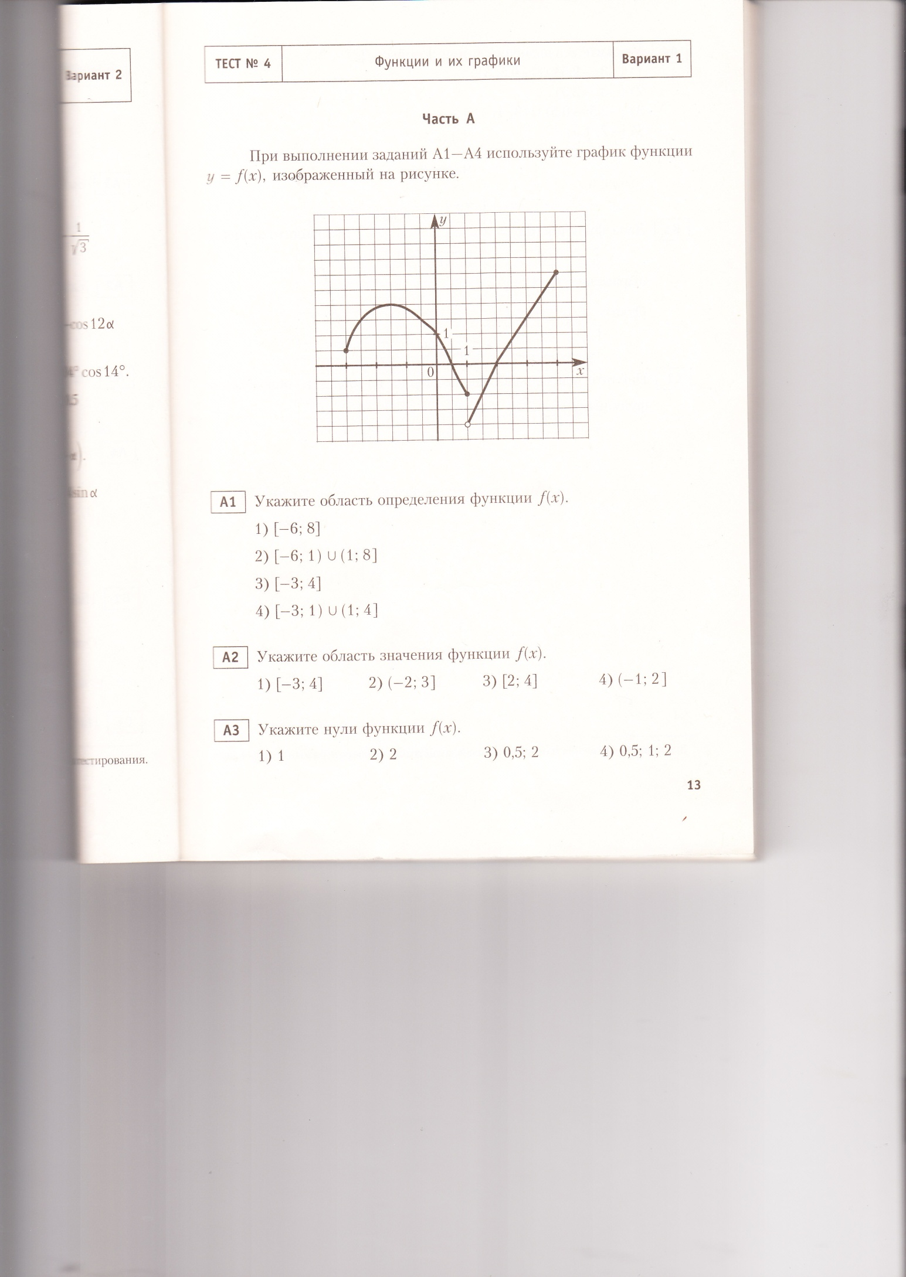 $\frac{131}{6};$ 2) $\frac{125}{6};$ 3) $\frac{119}{6};$ 4) $\frac{137}{6};5) \frac{113}{6};$

При выполнении заданий 2-5 используйте график функции у=f(x).

1. Укажите область определения функции f(x).

1) 2) ]

3) 4)]

1. Укажите область значений функции f(x)

1) 2) 3) 4)

1. Укажите нули функции f(x)
2. -1 2) 2 3) 0,5;2 4) 0,5; 1; 2
3. Укажите все значения х при которых f(x)<1,5.
4. $\left(-3;-2,5\right) 2) \left(-3;-2,5\right) 3)\left[-3;\left.-2,5\right)∪\left(-0.5;\left.3\right)\right.\right.$ 4) $\left[-2;\left.1,5\right)\right.$
5. Решите неравенство 

1) (-∞; - 6) 2) [-2; 7) 3) (- 1; 8) 4) [0; +∞)

1. Функция задана формулой f(x)= $\frac{\sqrt{-х^{2}+3х+4}}{х}$. Найдите ее область определения.
2. Дана функция f(x)= $\left\{\begin{aligned}\frac{х+1}{х-1}, еслих≤-1, \\ \frac{х}{х^{2}+1}, еслих>-1\end{aligned}\right.$. Найти значение выражения f(-4)+f(2).
3. Функция у=f(x) – периодическая с периодом Т=2, причем f(5)=-1 и f(2)=4. Найдите f(12)+5f(-1).
4. Найдите значение функции у=f(-x)g(x)-g(-x) в точке x0, если известно, что функция y=f(x) – четная, функция y=g(x)-нечетная, y=f(x0)=-3, y=g(x0)=-2
5. Найдите значение выражения 2cos00 + 5ctg- 3sin3600.
6. 0 2)2 3)-3 4)4
7. Углом какой четверти является угол $∝,$ если tg $∝$ = -5, а sin $∝$ > 0?
8. I 2) II 3) III 4) IV
9. Какое из данных чисел отрицательное?

1)sin2 2)tg5 3)cos(-6) 4)ctg(-3)

1. Найти tg $∝$, если sin $∝$ = $-\frac{3}{5}$ и $\frac{3π}{2}<∝<2π$.
2. Найдите множество значений функции у = 3 – 2sinx.
3. Упростите выражение 5sin2x – 4 + 5cos2x

1) 1; 2) 9; 3) – 9; 4) – 4.

Часть 2

1. (2балла) Найдите все целые значения *n*при которых значение выражения  –целое число.
2. Решите неравенство:

а) (1балл) ;

б) (2балла) .

1. (2 балла) Построить график функции ***.***
2. (2 балла) Постройте график функции, обратной данной . Укажите ее область определения и множество значений.

***Итоговая контрольная работа***

***за первое полугодие 2014-2015 учебного года.***

***10 класс. Профильный уровень.***

***Вариант 2.***

1. Корень уравнения $\frac{НОД(36;500)}{\frac{1}{4}+х}=\frac{1}{5}$ равен:
2. $\frac{87}{4};$ 2) $\frac{83}{4};$ 3) $\frac{75}{4};$ 4) $\frac{79}{4};5) \frac{91}{4};$

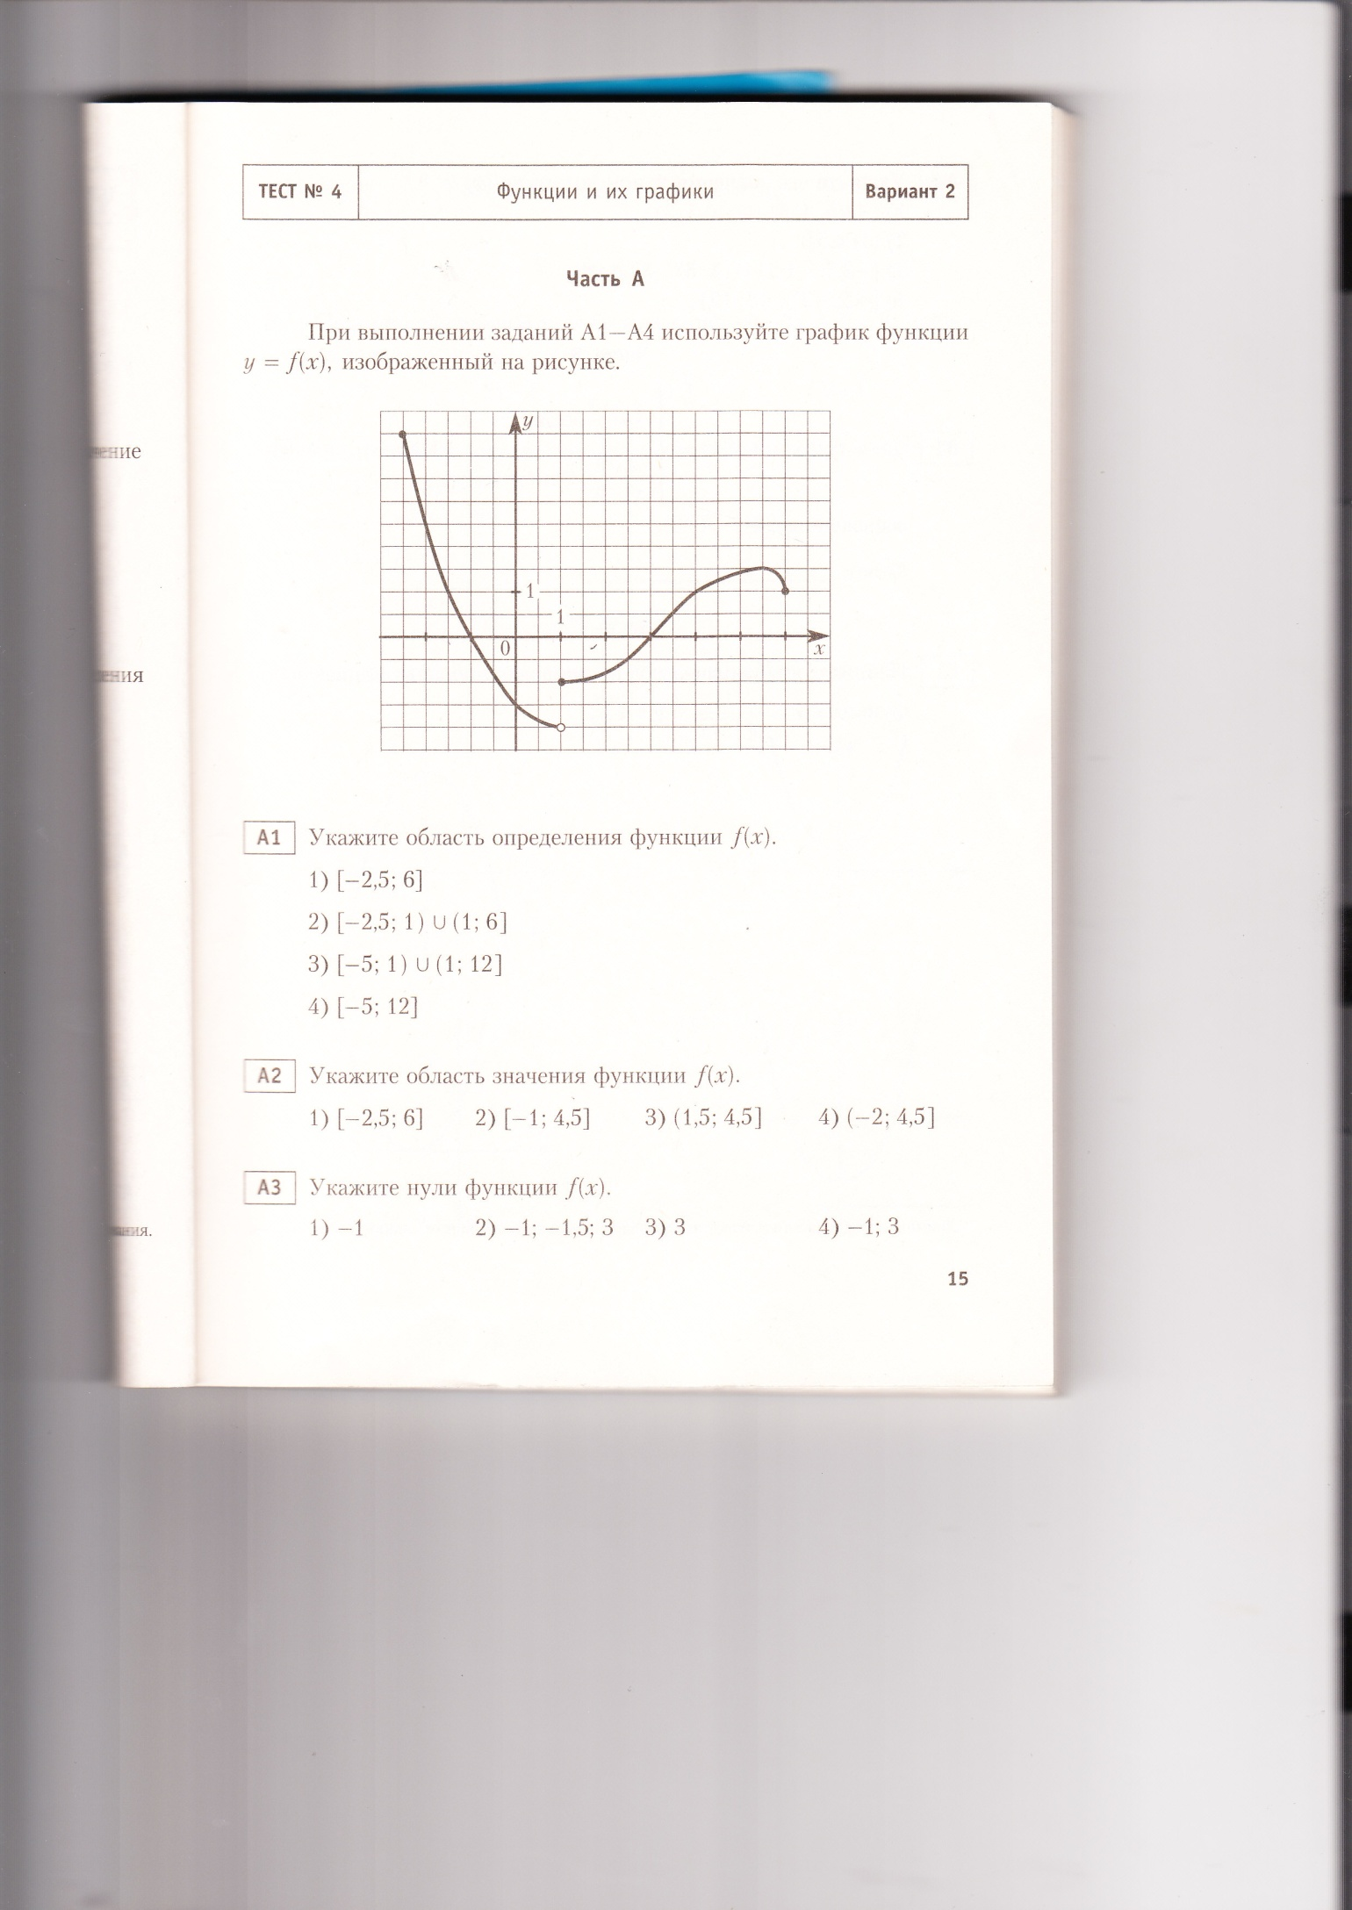При выполнении заданий 2-5 используйте график функции у=f(x).

1. Укажите область определения функции f(x).

1) 2)

3) 4)

1. Укажите область значений функции f(x)

1) 2) 3) 4)

1. Укажите нули функции f(x)
2. -1 2) -1; -1,5; 3 3) 3 4)-1; 3
3. Укажите все значения х при которых f(x)>1.
4. $\left(-1,5;4\right) 2) \left(1;\left.4,5\right] 3)\right.\left[-2,5;\left.-1,5\right)∪\left(4;\left.6\right)\right.\right.$ 4) $\left[-5;-3\right]∪\left[8;12\right]$
5. Решите неравенство http://www.ucheba.ru/pix/uploadFCK/ege-130.gif

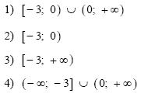

1. Функция задана формулой f(x)=. Найдите ее область определения.
2. Дана функция f(x)= $\left\{\begin{aligned}\frac{2х-1}{х-3}, еслих<2, \\ \frac{х+3}{х^{2}-2}, еслих≥2\end{aligned}\right.$. Найти значение выражения f(4)-f(-2).
3. Функция у=f(x) – периодическая с периодом Т=3, причем f(1)=-2 и f(3)=1. Найдите f(15)+2f(-2).
4. Найдите значение функции у=f(-x)g(x)-g(-x) в точке x0, если известно, что функция y=f(x) – нечетная, функция y=g(x)-четная, y=f(x0)=-3, y=g(x0)=-2
5. Найдите значение выражения 3sin00 -8tg+7cos1800.
6. 0 2)2 3)-7 4)7
7. Углом какой четверти является угол $∝,$ если cos $∝$ = -0,5, а ctg $∝$ > 0?
8. I 2) II 3) III 4) IV
9. Какое из данных чисел положительное?

1)sin(-1) 2)tg(-4) 3)cos6 4)ctg5

1. Найти сtg $∝$, если cos $∝$ = $-\frac{8}{17}$ и $π<∝<\frac{3π}{2}$.
2. Найдите множество значений функции у = у = 3cosx – 2
3. Упростите выражение – 4sin2x + 5 – 4cos2x
4. 1; 2) 9; 3) 5; 4) 4.

Часть 2

1. (2балла)Найдите все целые значения *k*при которых значение выражения  – целое число.
2. Решите неравенство:

а) (1балл);

б) (2балла).

1. (2балла) Построить график функции ***.***
2. (2балла) Постройте график функции, обратной данной  на промежутке [2;+∞). Укажите ее область определения и множество значений.